Перфиловский
вестник
№ 11 12 мая 2025 года

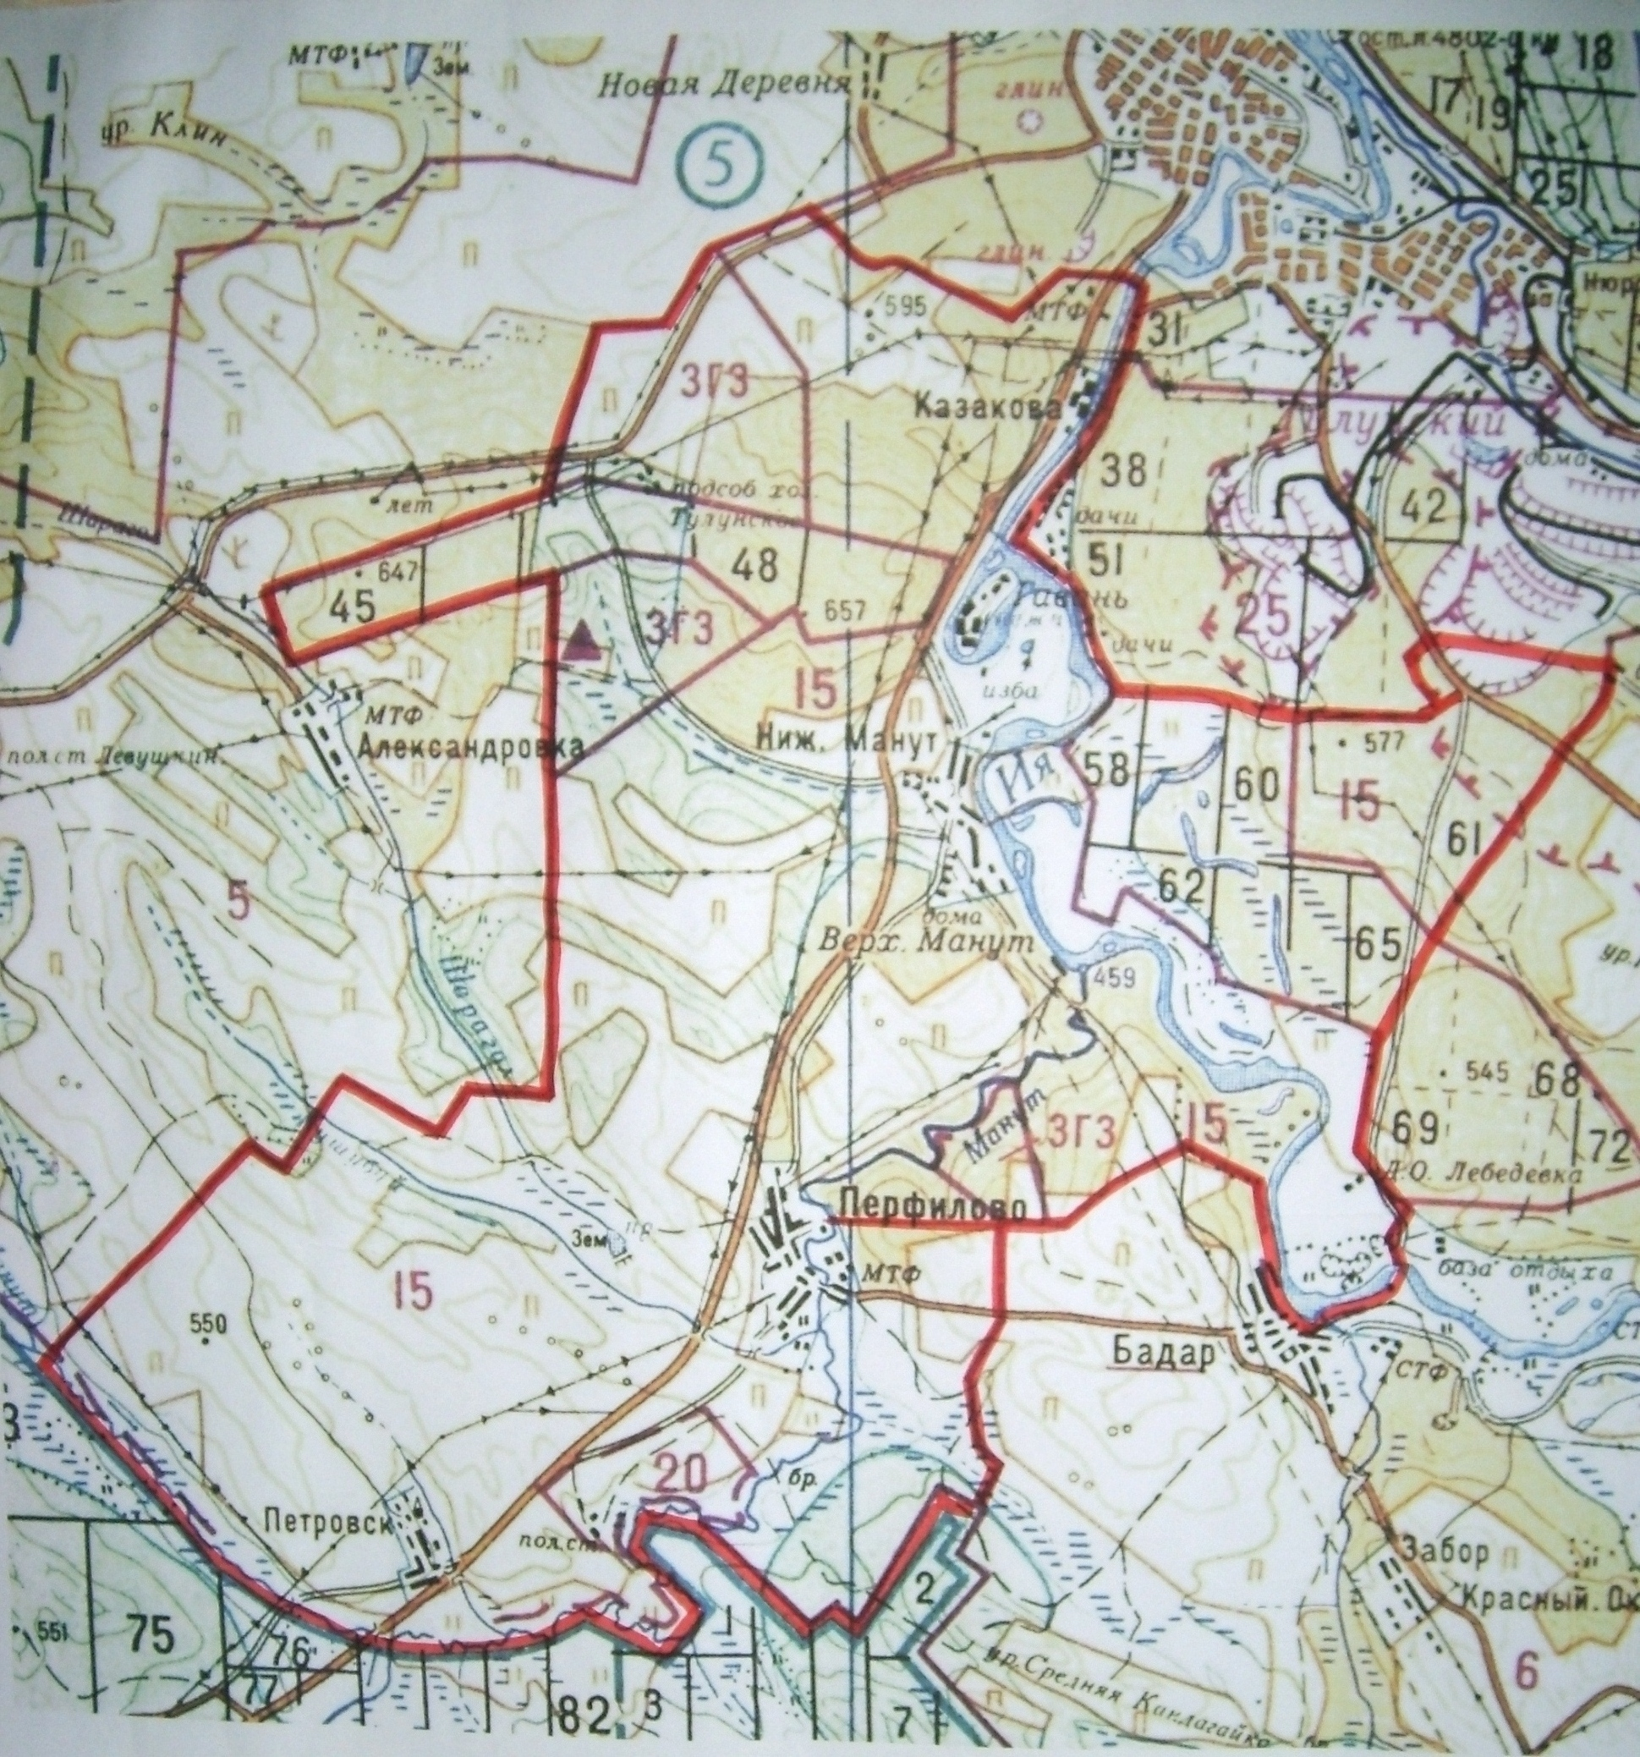

Учредитель издания: Администрация 665220 Тулунский район Ответственный за выпуск
Учредитель издания: Администрация 665220 Тулунский район Ответственный за выпуск
Перфиловского сельского поселения. с. Перфилово Риттер С.Н.
Ул.50 лет Октября, 39 общий тираж 10 экземпляров

Учредитель издания: Администрация 665220 Тулунский район Ответственный за выпуск
Перфиловского сельского поселения. с. Перфилово Риттер С.Н.
Ул.50 лет Октября, 39 общий тираж 10 экземпляров

Перфиловского сельского поселения. с.Перфилово ул. 50 лет Октября, 39. Платунова М.В.. общий тираж 10 экз.

Содержание газеты
«Перфиловский вестник» №11 от 12 мая 2025 года:

Решение Думы Перфиловского сельского поселения от 12.05.2025г.№98а «О назначении публичных слушаний по проекту решения Думы Перфиловского сельского поселения «Об исполнении бюджета Перфиловского муниципального образования за 2024год»

Иркутская область
Тулунский район

ДУМА ПЕРФИЛОВСКОГО СЕЛЬСКОГО ПОСЕЛЕНИЯ

Р Е Ш Е Н И Е

«12» мая 2025 года №98а
с. Перфилово

О назначении публичных слушаний
по проекту решения Думы
Перфиловского сельского поселения
«Об исполнении бюджета Перфиловского
муниципального образования
за 2024год»

Руководствуясь Бюджетным кодексом РФ, Федеральным Законом «Об общих принципах организации местного самоуправления в Российской Федерации», статьями 33, 48 Устава Перфиловского муниципального образования, Дума Перфиловского сельского поселения
РЕШИЛА:
1. Назначить публичные слушания по проекту муниципального правового акта «Об исполнении бюджета Перфиловского муниципального образования за 2024год» на 15⁰⁰ часов 27 мая 2025 года.
2. Публичные слушания по проекту муниципального правового акта «Об исполнении бюджета Перфиловского муниципального образования за 2024 год» провести по адресу с.Перфилово ул. 50 лет Октября д.39 Администрация Перфиловского сельского поселения.
3. Установить, что жители Перфиловского муниципального образования вправе присутствовать и выступить на публичных слушаниях или передать свои предложения депутатам Думы, главе сельского поселения;
4. Установить, что мнения, высказанные на публичных слушаниях, носят рекомендательный характер и учитываются при принятии муниципального правового акта «Об исполнении бюджета Перфиловского муниципального образования за 2024 год».
5. Результаты публичных слушаний опубликовать в газете «Перфиловский вестник».
6. Для заблаговременного ознакомления жителей муниципального
образования с проектом муниципального правового акта «Об исполнении бюджета Перфиловского муниципального образования за 2024 год» и заблаговременного оповещения жителей, о времени и месте проведения публичных слушаний опубликовать настоящее решение в газете «Перфиловский вестник» вместе с проектом муниципального правового акта «Об исполнении бюджета Перфиловского муниципального образования за 2024 год».
7. Дополнительно для заблаговременного оповещения жителей
муниципального образования о времени и месте проведения публичных
слушаний администрации Перфиловского сельского поселения произвести
расклейку объявлений в общественных местах.

ВрИО главы Перфиловского сельского поселения: Платунова М.В.

